|  |
| --- |
| Softura Solutions |
| Entregable PHP Laravel |

|  |  |
| --- | --- |
| **Proyecto:** | **Entregable PHP Laravel** |
| **Id. Documento:** | **1** |
| **Fecha:** | **11/09/22** |

# Instalando Herramientas y Configuración de Base de Datos

Para la realización de este proyecto se consideraron los siguientes requerimientos:

* Wampserver
* Composer
* Laravel 5.5
* PHP 7.2
* MySQL 5
* Apache 2.4.41

La instalación de Laravel se realizó a través de composer en línea de comandos del sistema, utilizando el siguiente comando:

* Utilizando composer
  + composer create-project --prefer-dist laravel/laravel nuevo-proyecto "5.5.*“

Una vez realizado nuestro proyecto de laravel, se localiza la carpeta para posteriormente realizar nuestro Virtual Host de la siguiente manera:

Una vez listo nuestro proyecto y Virtual Host procedemos a configurar nuestra base de datos que se ocupara durante el proyecto:

En este caso para el proyecto la base de datos creada fue :

curso_laravel_0822

Posterior a este paso procedemos a configurar a base de datos dentro del proyecto de laravel.

En la carpeta config/database.php , vemos que podemos conectarnos por medio de varios gestores de base de datos pero configuraremos el que emplearemos en este caso MySQL , entonces colocamos los datos de importancia como el HOST, el PUERTO, el nombre de la base de datos , el usuario y la contraseña para acceder a esta.

En el archivo .env colocamos la misma configuración para que exista comunicación con nuestra base de datos.

# 2. Creando LOGIN y Primeros paso del CRUD

Para crear la parte del Login nos dirigimos a terminal de nuestro IDE para poner el siguiente comando en línea de comandos:

Luego de crear el login , realizamos la migraciones para crear nuestras tablas (´users´ , ‘password’) en nuestra base de datos:

Una vez creado nuestro login procedemos a crear el CRUD para empleados:

Generamos nuestro modelo para identificar los campos que serán cubiertos en la base de datos:



En el modelo que se encontrara en la capteta app/Empleado.php realizamos el llenado del array $fillable de la siguiente manera:

Y el controlador en el cual estarán definidas las funciones que ejecutara nuestro CRUD:



# 3. Diseño del FRONT , RUTAS y funciones de CRUD

En la carpeta resources/view podremos manejar las vistas que se podrán ejecutar en el proceso del proyecto, creamos una carptella llamada Empleado donde agregaremos cada una de las vistas a emplear y comenzamos con el index.blade.php.

En el index lo que se busca es que los datos de los empleados sean visibles entonces creamos una tabla donde van a ser visualizados los datos y en donde en algunos botones agregamos el siguiente comando -> {{route}}:

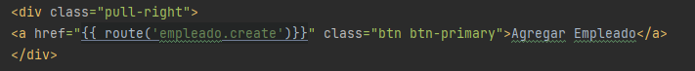

Este código nos ayudara en el apartado de rutas:

En el apartado de routes/web.php nosotros estableceremos las peticiones para controlar las vistas del CRUD y maneje los códigos de respuesta y métodos que requiere cada petición que se realice:



La ruta se realiza poniento el método , en este caso get, poniendo la estructura que tendrá la url , el controlador que en este caso es el EmpleadoController y el nombre de la ruta que es ‘empleado.create’: Captura de pantalla de computadora

Ahora continuamos con la pantalla de crear usuario, en el cual el procedimiento es parecido:

Es parecido , solo que aquí creamos un form que dirige a una nueva ruta que es .store , ahí se mandaran los datos para sus respectivas validaciones :



En la siguiente parte, dentro del controlador realizamos el traspaso de la información que fue obtenida del formulario a la base de datos realizando validaciones , como por ejemplo , los campos que son requeridos para que el formulario esté completo, los tipos de datos que son requeridos , si algún campo se requiere que sea dato único para que se realice el guardado de los datos.

Las demás funciones son similares en Editar y Eliminar se trae el id del empleado para mostrar sus datos al momento de editar o para eliminar los datos del empleado:

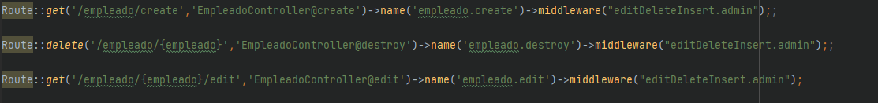

En el caso de la función edit se realizario otra vista , agregando una ruta para la vista y para la ejecución de la modificación:

# 4. Middleware y Lenguaje

Para la creación del Middleware se tiene la idea de que el CRUD no se active a menos que un usuario realizado en la creación del auth previamente visto acceda a su cuenta y/o este sea el administrador del CRUD:

Para agregarlo a la aplicación necesitamos configurar la nueva clase a nuestro kernel:

Agregamos el middleware en las rutas que nos es de interes:



Para crear el cambio de lenguaje , realizamos igual la creación de nuestro Middleware pero en este caso nombre Languaje.php:

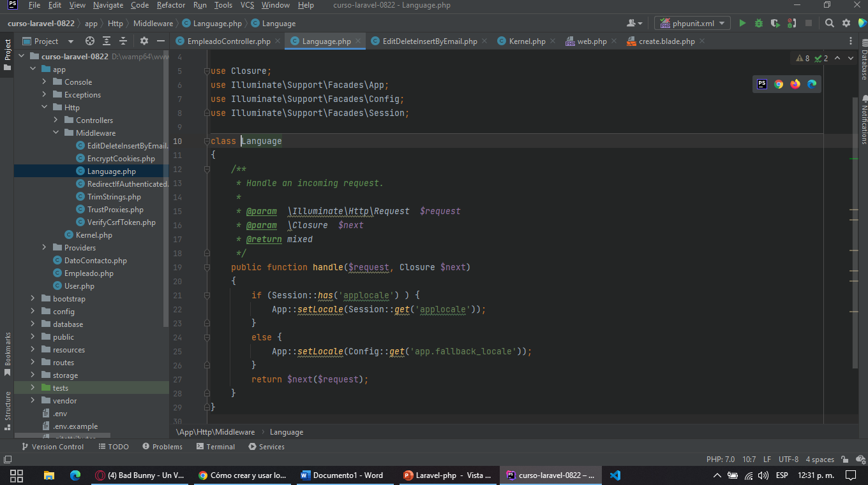

Aquí lo que se busca es que obtenga los datos que se encuentran en la configuración de la app:

Manejamos el lenguaje que nos interesa en este caso el ingles (en) y el español(es) , de esta manera en el middleware la función es que si se selecciona que el locale sea español , el lenguaje de la App será en español o en caso contrario en ingles.

En el kernel se agrega la clase a ocupar , en este caso como no se manejaran rutas como tal el middleware se considera o implementa en el $middlewareGroups:

Para complementar su funcionalidad, agregamos un componente en forma de dropdown en la plantilla de la cual se esta basando el CRUD:

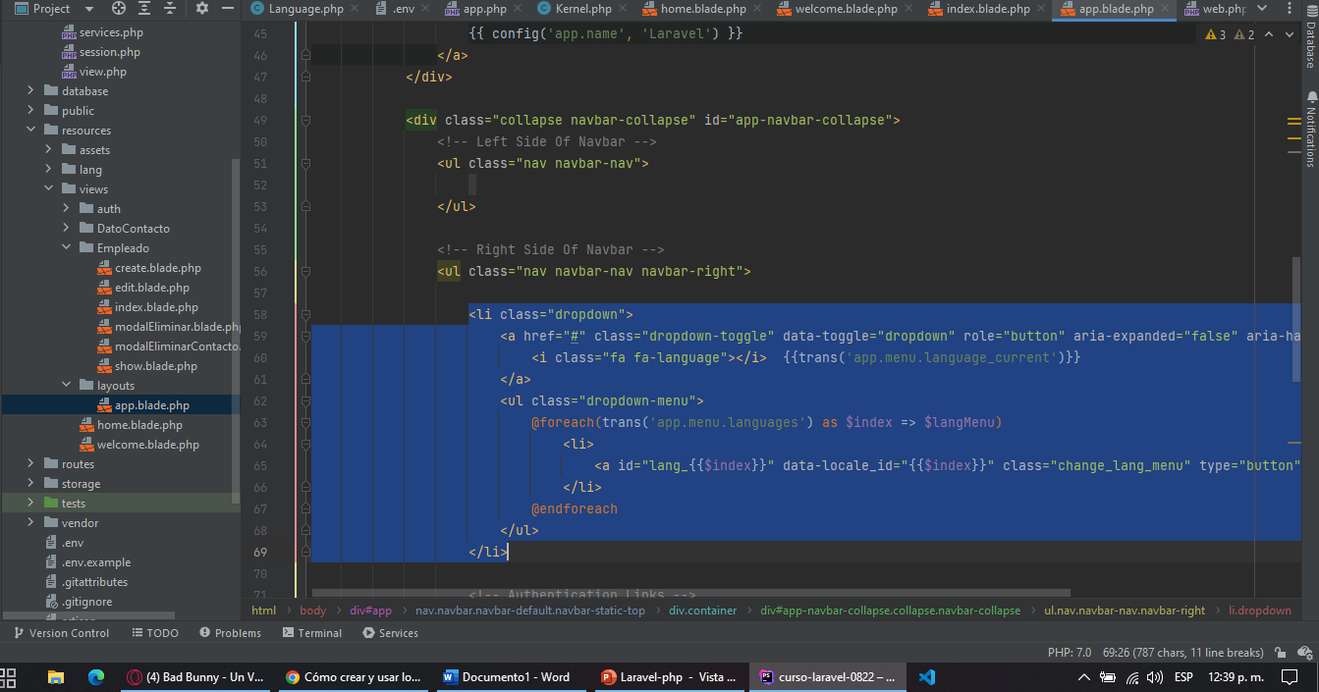

En el cual especificamos que dentro de la barra de navegación se incluya un menú que pueda ejecutar el middleware para cambiar de idioma.

Creamos las carpetas en las cuales iran las traducciones a los idiomas que empleamos (español, ingles) en resources/lang.

# 5. Consumo de Web Service

Para el consumo de web service se tomo en cuenta implementar en el CRUD en la sección de Agregar y Editar 2 nuevos campos: “Salario” y “tipo_moneda” en el cual en el segundo campo se implementaría el Web Service:

Se tuvo que realizar una nueva migración primero en línea de comando agregando el nombre de la tabla sobre la cual se trabajaria:



Se realizo la migración con :php artisan migrate agregando los campos con su respectivo up() y down()

Para obtener los datos del web service , en el controlador creamos nuestra función obtenerCurrencyWS

En nuestra función importamos la librería de Guzzle:

En composer :

* + composer require guzzlehttp/guzzle

En nuestro EmpleadoController

* + use GuzzleHttp\Client as HttpClient;

Se ejecuto en método GET para recibir los datos del Web Service y los decodificamos en XML debido a que se obtenían en XML los datos de las monedas.

Y tanto en las funciones de Agregar y Editar se implemento la función formando un arreglo con la función explode() para que formara todo el string en pequeños arreglos:

Para concluir en nuestro formulario colocamos un select en el cual mandamos a llamar la variable $listMonedas que contiene el arreglo de los tipo de monedas y lo implementamos de modo que se pueda escoger el que se requiere:

<select class="form-control" id="tipo_moneda" name="tipo_moneda">  
 <option value=""> >--Seleccione Tipo de Moneda--< </option>  
@foreach($listMonedas as $moneda)  
 <option value="{{$moneda}}">{{$moneda}}</option>  
@endforeach  
</select>

Ejecución:

